Veterinární potvrzení
Pro Český pískomilní klub o.s.
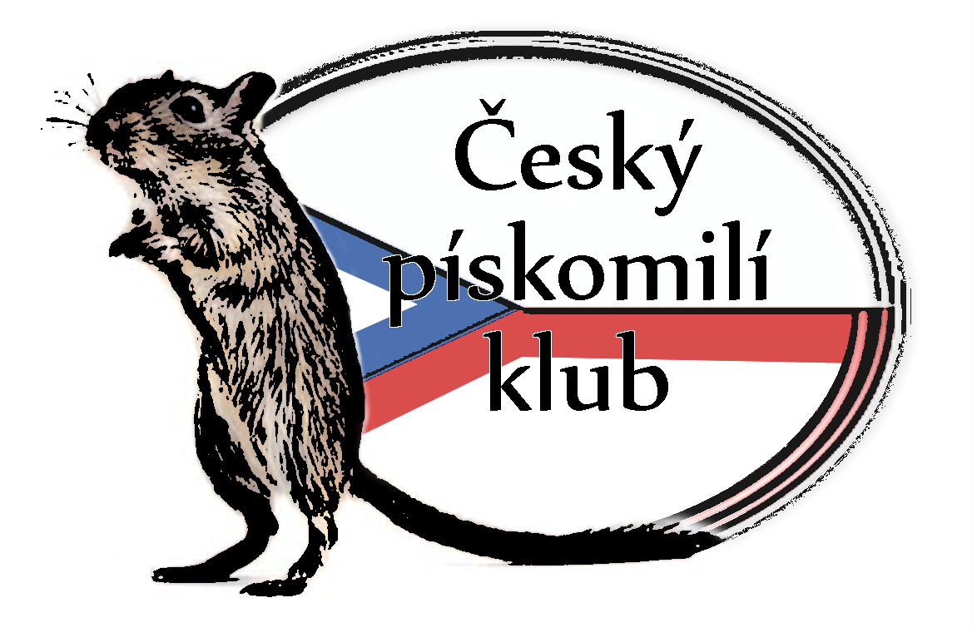
2. pískomilí výstava v Praze
23.5.2015

Ke dni vydání toho potvrzení jsem vyšetřil níže uvedená zvířata a neshledal jsem žádné klinické příznaky onemocnění nebo jakékoliv známky choroby. Zvířata pochází z chovu, prostého nákaz a parazitů.
Jméno | Barva | Srst | Pohlaví | Datum narození

V……………………… dne…………………

Razítko a podpis veterinárního lékaře………………………..

